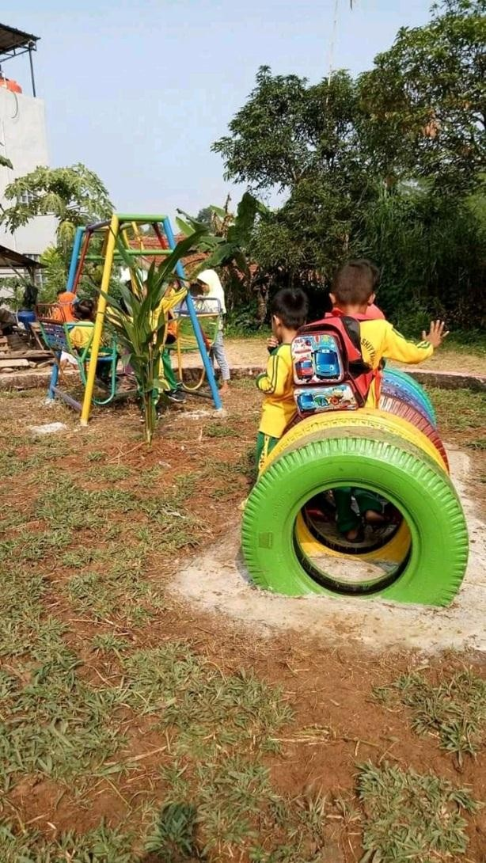
INOVASI BACETO PUSKESMAS JASINGA
Posyandu sebagai ujung tombak dalam pelayanan kesehatan ibu dan anak mempunyai peran yang cukup penting terutama dalam pemantauan pertumbuhan balita. Melalui kegiatan pemantauan gizi, posyandu berperan penting dalam mencegah risiko stunting pada anak. Pelayanan gizi di posyandu meliputi pengukuran berat dan tinggi badan, deteksi dini gangguan pertumbuhan, penyuluhan gizi, dan pemberian suplemen.
Terjadinya masalah gizi pada balita akan segera dapat diketahui secara dini jika balita tersebut selalu rutin terpantau di posyandu. Penimbangan balita yang dilaksanakan di seluruh posyandu selain untuk menjaring kasus gizi buruk secara dini, juga dapat dijadikan sebagai metode pemantauan pertumbuhan yang dapat menggambarkan kondisi status gizi balita di suatu wilayah. Pemetaan status gizi balita sebagai hasil dari penimbangan balita merupakan dasar dan acuan untuk peningkatan D/S.
Masalah Penimbangan D/S serta gizi ditemukan di Posyandu Cempedak Desa Pangradin yang belum mencapai target 80%. Hal ini merupakan masalah yang penanganannya harus dilaksanakan secara terpadu dengan berbagai sektor, bukan hanya dengan pendekatan medis. Masalah gizi berkaitan erat dengan masalah ekonomi dan perilaku serta pengetahuan masyarakat. Kurangnya kesadaran masyarakat tentang kesehatan dipengaruhi oleh rendahnya tingkat pengetahuan masyarakat akan pentingnya kesehatan dan dampak ke depan jika kesehatan terabaikan akan mempengaruhi kondisi kesehatan masyarakat. Keadaan gizi masyarakat yang optimal, dapat meningkatkan produktifitas dan angka harapan hidup masyarakat.
Sebagai tindak lanjut dari permasalahan tersebut, puskesmas sebagai lini terdepan dari struktur jajaran Kementrian Kesehatan menjadi penggerak utama di masyarakat dalam penanggulangan masalah gizi serta mengajak semua lapisan masyarakat untuk berperan aktif dalam kegiatan penganggulangan masalah gizi. Untuk memenuhi kebutuhan informasi terkait situasi status gizi dan indikator kegiatan pembinaan gizi yang spesifik di wilayah puskesmas secara cepat, akurat, tepat waktu dan berkelanjutan maka puskesmas dipandang perlu melaksanakan penimbangan rutin di posyandu sehingga perlu adanya inovasi dalam posyandu agar balita dan ibu balita ada keinginan untuk datang ke posyandu untuk ditimbang.
Oleh karena itu, pada tahun 2019, Puskesmas Jasinga meluncurkan inovasi BACETO (Balita Ceria Tumbuh Optimal) sebagai upaya program perbaikan dan peningkatan gizi masyarakat melalui optimalisasi peran posyandu dalam penimbangan balita yang dilaksanakan di Posyandu Cempedak Desa Pangradin wilayah kerja Puskesmas Jasinga. Untuk menarik masyarakat datang ke Posyandu Cempedak, maka dibuatlah taman bermain dengan memanfaatkan ban bekas sehingga terbentuk taman bermain anak. Kegiatan ini juga melibatkan peran kader-kader kesehatan terpilih yang telah mendapatkan pendidikan dan pelatihan dari puskesmas mengenai pelayanan kesehatan dasar khsusnya terkait inovasi BACETO.
Peran lintas sektor ikut ambil bagian dalam membantu menginformasikan masyarakat dan memonitoring pelaksanaan penimbangan bulanan dan taman bermain BACETO di Posyandu Cempedak, Desa Pangradin, Kecamatan Jasinga.

